行政院及所屬各機關出國報告
(出國類別5.其他)

參加第十二屆世界林業會議報告

出國人 | 服務機關：行政院農業委員會林務局
出國人 | 職 稱：副局長
出國人 | 姓 名：魏立志
出國地區：加拿大
出國期間：92年9月19日至92年10月1日
報告日期：92年11月
行政院及所屬各機關出國報告提要

出國報告名稱：參加第十二屆世界林業會議報告
出國計畫主辦機關 聯絡人 電 話
行政院農業委員會林務局 魏立志 (02)23417634
出國人員姓名 服務機關單位 職稱 電 話
魏立志 行政院農業委員會林務局 副局長 (02)23417634
出國類別：  5.其他
出國期間：中華民國九十二年九月十九日至十月一日
出國地區：加拿大
報告日期：中華民國九十二年十一月
分類號目：F8/林業
關鍵詞：世界林業會議、永續森林經營、社區林業、原住民、非政府組織、環保團體、人民、地球、青年、林產界、整合性措施、在地知識、監測、準則與指標、評鑑、獎勵措施、濫伐、森林劣化、林地、驗證
內容摘要：（二百至三百字）
第十二屆世界林業會議於本（2003）年9月20日至28日在加拿大魁北克市會議中心舉行，共有超過140個國家的4061位代表參加。會議主題是「森林，生活的來源」，其下分為A.B.C.領域，專題分別為「森林為人民」、「森林為地球」及「人民與森林融處」。會議議程有大會，分組會議、專題會議、配合活動、海報會議、浮現爭議之公開論壇、技術訪問、圓桌會議、遊覽及展覽等項目。會議代表層次廣泛，包括關心森林發展的個人、單位及團體。各題目經過深入討論並由大會秘書處彙整紀錄、修正後，作成最後聲明。每一專題之下再分為若干小專題，均經過與會者充分交換意見，獲致共識。
社區林業、保育、濫伐、林火防範及參與式經營等是與會代表集中討論的焦點。其討論對話內容如後述，與會者利用會議平台相互交換林業最新資訊、知識、研究發現及技術。大會秘書處彙整與會代表意見，擬訂森林未來的願景，並訂定策略以使願景成真。
永續森林經營（SFM）被公認為是達成本屆會議主題的最有效途徑，SFM之定義及其監測準則及指標由於涉及生態因素相當複雜，尚有待進一步之釐清及研究改進。社區林業之參與經營方式，將是未來林業經營發展的新方向。
目 錄

- 摘要
- 緣起與目的
- 會議議程與討論內容
- 大會最後聲明(Final Statement)
- 心得
- 建議
- 結論

第十二屆世界林業會議行事曆
一、九月二十日（星期六）  領取會議資料及註冊正式收據、名牌 | 六、九月二十五日（星期四）  1.展覽活動開放民眾參觀  2.技術訪問(Technical Visit)  3.配合活動  4.展覽活動結束
二、九月二十一日（星期日）
1.繼續現場註冊
2.配合活動（Side Events）
3.開幕典禮
二、九月二十一日（星期日）  1.繼續現場註冊  2.配合活動（Side Events）  3.開幕典禮 | - 九月二十六日（星期五）  1.大會  2.特別會議  3.分組會議  4.專題會議
三、九月二十二日（星期一）  1.繼續辦理現場註冊  2.展覽活動  3.大會（全體會議）：議程開始  4.配合活動  5.分組會議  6.專題會議 | - 九月二十六日（星期五）  1.大會  2.特別會議  3.分組會議  4.專題會議
八、九月二十七日（星期六）
1.配合活動
2.分組會議
3.專題會議
4.浮現爭議之公開論壇
四、九月二十三日（星期二）  1.繼續現場註冊  2.展覽活動  3.配合活動  4.分組會議  5.專題會議  6.看板會議 | 九、九月二十八日（星期日）  閉幕典禮
- 九月二十四日（星期三）  1.繼續現場註冊  2.配合活動  3.公開論壇－呈現配合活動的成果  4.分組會議  5.生態區域性會議(Ecoregional Sessions,圓桌會議)  6.浮現爭議之公開論壇 | 九、九月二十八日（星期日）  閉幕典禮

壹、摘要
世界林業會議原則上每6年舉行一次，第十二屆世界林業會議於本（2003）年9月20日至28日在加拿大魁北克市會議中心舉行，據統計共有超過140個國家的4061位代表參加（實際參與會議日數不一），為林業界的國際盛事。本屆會議係由加拿大政府、魁北克省共同主辦，聯合國糧農組織（FAO）贊助指導，與會代表涵蓋關心林業發展的社會各部門人士，包括鄉村社區個人代表、私有林主、勞工、原住民、青年、產業界、環境及其他非政府組織、科學及學術團體、多種層次的政府及國際組織。大會主題是「森林，生活的來源」，包涵廣度的相關議題，主題之下有A.B.及C.三個領域專題，分別是「森林為人民」、「森林為地球」及「人民與森林融處」。每一專題再分為若干子專題，與會者透過大會、分組會議、專題會議及浮現爭議之公開論壇等會議程序，獲得各專題的共同建議事項，最後再彙整成本屆會議的最後聲明，它指出大家所關心領域的優先順序，並且鼓勵參與討論的林業各方面代表及其他相關部門代表作出決定及行動。
會議議程除上述各類會議外，尚有海報會議、大量的配合活動、技術訪問及開閉幕儀式，整個會議的幕僚作業相當完整圓滿，表現會議主辦單位的團隊效率，同時大會提供各項服務設施，深受與會代表之好評。
社區林業、森林資源利用、保育、濫伐、林火防範、永續森林經營及原住民權益等議題是本屆會議討論之重點，另外為達成永續森林經營之願景目標，需要推行參與式經營、授權及中央分權、建立夥伴關係、加強教育訓練及研究發展、並研究監測的準則及指標。
本屆會議主題討論方向可歸納為下列幾項：
1.調和當前及未來人類對森林的多重需求。
2.一方面復育及維護世界森林，一方面採取行動改善依賴森林為生的人民生活水準。
3.經由取得知識及訓練再發展到授權及冶理，對於利益各方建立執行能力。
4.改進林業部門外部政策的正面衝擊。
5.林業部門及其利害關係人領導權的換新。
6.決策者承諾將森林列為較優先施政項目。
7.普遍認知森林是生活的來源。

本屆會議各專題討論內容精彩，特別將大會公報（Bulletin）每日所提供的摘要簡述如次，提供參考。

貳、緣起與目的

台灣全島森林覆蓋面積約210萬公頃，佔土地總面積58.5％，在全球主要國家居第八位。台灣林業政策隨時代變遷轉型，從光復初期的木材經濟利用與國土保安並重的時期，逐漸演變到八十年代以保育資源為優先的階段。近年來，國際間對森林生態環境維護、氣候變動影響及生物多樣性保育等項議題十分重視。透過聯合國等相關國際組織積極推動。我國為地球村的一員，自不能置身事外。
森林與環境相互關係之議題既已提升到國際層級，其相關國際性會議就應設法積極參與，以瞭解議題之進展情況，同時蒐集相關資訊，提供我國擬訂林業政策之參考。
第十二屆世界林業會議（ⅩⅡ World Forestry Congress）於本（2003）年9月20日至9月28日在加拿大魁北克市會議中心舉行，共有來自140個以上國家的4061位代表參加。代表層面涵蓋全球各界關心林業未來發展的團體及個人，包括來自鄉村社區的個人、私有林主、勞工、原住民、青年、產業界、環保及其他非政府組織、科學及學術社區、許多層級的政府與國際組織。
世界林業會議係由聯合國糧農組織（FAO）贊助指導，每六年舉辦一次。上屆（第十一屆）會議是在土耳其首都安卡拉舉行。本屆會議係由加拿大及魁北克省政府共同舉辦。
本次會議整體性主題是「森林，生活的來源」，其下再分為Ａ領域專題[森林為人民]、Ｂ領域專題[森林為地球]及Ｃ領域專題[人民與森林融處]。由上述各專題名稱可知，本次會議係將森林與生活結合在一起，拉近森林與民眾間的距離，擺脫過去認為森林是遙不可及的印象。世界各方對林業相關議題表示關心的團體或個人聚集一堂，相互討論，交換看法及經驗，達成共識作成廣泛地區性或全球性建議，由聯合國糧農組織（FAO）送請聯合國會員國，作為該國擬訂林農政策及執行林業措施之重要依據。
本次會議議程安排，有邀請多位原住民及青年代表發表意見，充分顯示大會對以林地為生活重心的原住民少數族群的尊重；另外鑑於青年是國家未來希望之所在，林業工作經驗之傳承需要青年朋友熱心的參與。目前世界各地有大量青年參與生態保育工作，大會也希望在林業政策諮詢過程、決策體系及社區營造等方面，有機會多聽取青年朋友的看法及意見。
參、會議議程與討論內容

一、九月二十日（星期六）
領取會議資料及註冊正式收據、名牌

二、九月二十一日（星期日）
(一)繼續現場註冊作業
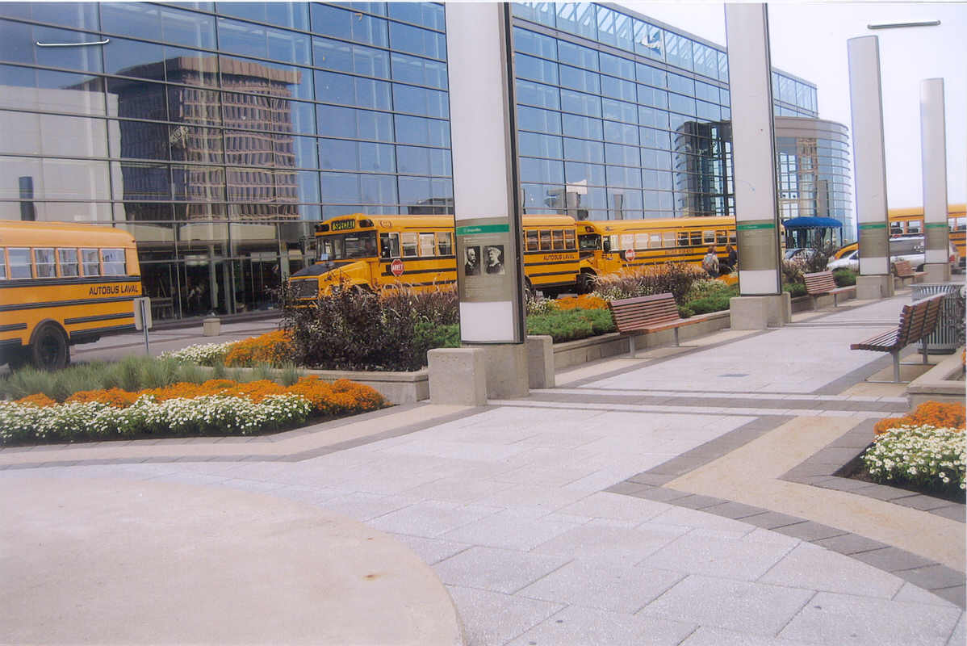
(二)配合活動（Side Events）
照片一：魁北克市會議中心正面
(三)開幕典禮
1.貴賓致辭
首先由一加拿大原住民表演團體揭開序幕。大會秘書長Jean－Louis K,erouac先生強調世界林業會議的宗旨是為未來森林創造一個遠景，並歡迎與會者參加本屆會議。與會者指定加拿大自然資源部長Herb Dhaliwal先生與魁北克省自然資源、野生動物及公園部長Sam Hamad先生擔任本屆大會共同主席。
Wellie Picard酋長代表原住民團體發言，強調大多數原住民的未來依靠森林，並且宣稱原住民有決心要求政府承認其基本權利。
土耳其環境與林業部長Osman Pepe先生回想土耳其所舉行的第十一屆世界林林會議及所通過的安卡拉（Antalya，該國首都）宣言，再次保證土耳其政府對保護森林、保育生物多樣性及達成永續森林經營（SFM）所作的承諾。
聯合國糧農組織（FAO）林業司長，Jacques Diouf先生，指出森林與人類福祉兩者間的重要關係，注意到森林對於減輕飢餓、增加收入及提供環境效益等方面扮演特殊的角色。
Sam Hamad部長代表魁北克省長歡迎與會者到魁北克，並說明該省已準備好將其在永續森林經營方面所獲得的正面經驗，與世界各國代表分享。
Herb Dhaliwal部長代表加拿大總理，強調森林對加國的重要性，並表示加國承認要與全球各國進行對話及建立夥伴關係以達成森林的永續前途。
2.文化表演活動
3.展覽活動開幕
展覽活動係由林業設備廠商、林業經營管理顧問公司、大學林業研究科系、政府林業推廣機構等單位參與設立共137個攤位，提供相關資料及資訊，參觀人潮十分踴躍。

三、九月二十二日（星期一）
(一)繼續辦理現場註冊
(二)展覽活動開幕
(三)大會（全體會議）：議程開始/各方對林業前景報告
1.大會秘書長歡迎與會者並宣布大會開始。
2.森林是人類生計之一種。
3.森林濫伐及森林劣化的解決方法需要跨越不同部門，且森林收益延伸常超越它的本身。
4.社區林業經營者必須具備所需技能且應利用整合經營管理智識，另社區所經營森林應以自治型式存在。
5.社會正義對林業工作者的重要性，包括創造林業工作機會，經由透明化步驟制訂國有林計畫，以及尊重林業工作者。
6.由於世界各地五億原住民中有一半是居住在山區森林內，所以應承認原住民自決權利、土地及自然資源的永久主權。
7.國際團體支持龜類保育計畫以達到永續森林經營的目標。
8.原住民及青年代表最好能融入林業決策體系，且森林是保險之一種，其收益必須支付成本費用。
9.林業研究資源必須放到社會經濟及政策研究。
10.青年的心聲在林業諮詢、決策制訂及社區經營過程中逐漸重要。建議組成青年網協助世界林業會議計畫、監測以追蹤世界林業會議的活動。
11.魁北克省林業主要挑戰有經濟、環境及社會需求，與原住民共存、公共參與及決策透明化等。
12.與會者要超越本身利益，以科學取代感覺，各界要工作在一起以確保整體森林經營。
13.將森林提昇到國際議程，使政冶高層給予永續性承諾。
14.國際團體對於民眾與森林間親密關係日漸敏感。
15.第十二屆世界林業會議所討論重要議題，將影響全世界的林業未來發展，希望本次會議能有協同最後聲明。
16.永續森林經營之目標不僅是依存森林之社區福祉，也是所有人類的福祉。
(四)配合活動
(五)分組會議
領域A（森林為人民）及領域B（森林為地球）之引言：
1.開發中國家混農林業邊界之不穩定，及有創意的森林保護措施，如環境服務、驗證及原住民領域分界等之付費。
2.森林對於天然災害之調適改進研究中所扮演角色之重要，重大災害經常激發執行研究上採取新的方法。
(六)專題會議
領域A－森林為人民
1.森林與人類需求
(１)討論以林業為本的貧窮減低策略之潛力，但也警告不要過份強調其潛力，並且建議將永續生計途徑連結到永續森林經營上。
(２)聯合國糧農組織（FAO）在防止森林劣化的馬利（Mali）策略。
(３)羅馬尼亞把森林當作窮人的安全網。
(４)提出熱帶林之新前景。
(５)馬來西亞原住民社區內貧窮消除計畫。
(６)美國林務署對美國原住民在資源經營管理上的看法，並強調在森林議題上有需要採取一種較寬廣長期的永續性前景。
(７)對於森林爭議的跨部門解決（Cross Sectoral Approaches），需要對貧窮國家在森林保育上的努力給予補償，將生態旅遊潛力當作連結森林與人類需求的一種途徑，使用生態友善之傳統措施的重要性，並且承認原住民的基本權利。
2.森林資源及其產品的評價
(１)說明喀麥隆（Cameroon）社區林業計畫辦理情形。
(２)說明突尼西亞（Tunisia）之林產品生產情形，特別是香精油。
(３)土耳其森林經營需要發展一套整合性方法。
(４)加拿大林務署說明影響加拿大森林社區福祉的變數。
(５)尼泊爾代表提及森林社區內達成均分林產品所面臨的挑戰。
(６)討論在印度之聯合森林經營初步動機。
領域B－森林為地球
1.生物多樣性之維護
(１)說明在貝里斯一項成功的造林計畫，且爭論對相同的計畫因具有林木碳吸存潛力因此可能吸引經費支援。
(２)以剛果共和國陸基生物保留區（Luki Biosphere Reserve）為例說明生物多樣性保育採用系統方法的有利之處。
(３)耶魯大學研究強調保育森林多樣性需要一項綜合性的策略，它涉及森林栽植地與保護區域。
(４)說明貝南（Benin）濱溪森林保育計畫的例子。
(５)加拿大氣候專家強調對氣候變遷需要發展調適性、科學性的決策與經營策略，以便應用到森林生物多樣性保育上去。
(６)與會者討論訓練對研究及監測工作所扮演的角色，以及生物多樣性評價的指標。
2.森林狀況與評估技術
(１)專家指出森林資源價值應包括生態、社會及文化變數等面向。
(２)聯合國糧農組織指出，2005年森林資源評估將重點放在森林趨勢、準則及指標，以及主題性且具國家特性的報導。該組織同時提到調和森林相關定義之重要性，以加強與國家及夥伴之合作關係，來減輕各國的報導重擔。
(３)美國林務署代表說明美國森林區域內不同型態所有權，及其所採用的經營集約層次。
(４)環保專家強調高品質監測作為良好研究中一種基礎部分。
(５)魁北克省林農研究員說明魁北克省內森林生態系監測的研究，並討論監測在林業決策過程中是何等重要。
(６)學者指出在象牙海岸，森林區域如何分類會鼓勵非法清除林地情形。

四、九月二十三日（星期二）
(一)繼續現場註冊
(二)展覽活動
(三)配合活動
(四)分組會議
1.改善人民生活情況
森林在全球政治議程上不具優先性，難以吸引媒體注意，惟在除貧計畫中有其重要性，今後應將森林議題與國家減低貧窮策略融合在一起。研究者指出，以社區為基礎的經營方式正逐漸進展，並建議對保育工作採取務實跨部門的途徑，特別指出民眾對保育所作努力應予補償。同時建議對保育工作採用地景方法處理。
2.領域A（森林為人民）與領域B（森林為地球）之引言
(１)專家指出社區林業作為林業良好治理的一種工具。說明在森林保育與民眾需求間達成融洽之重要性，並建議社區林業經營從父權方式轉變成授權方式。由於法律改革的結果，愈來愈多的地方社區根據較長期合約來經營多類森林。專家強調在法律上承認社區林業所有權的重要性。專家要求把重點放在廣大未保留財產上面，並且對於所用方法有一強力評價，同時考慮把社區看作是股東，而不是利害關係人。
(２)林產界強調對永續森林經營的承諾，知道公私夥伴關係逐漸形成，政府要為永續森林創造一種架構模擬情況，強調經濟考量不要遮掩對森林的考量。永續森林相關商業性活動是解決森林問題重要的一部分，並希望全球社區在邁向永續森林經營的進展上創造透明的溝通管道。林產界並促進認證制度的相互承認，改進技術措施、並移除貿易障礙。
(五)專題會議
領域A－森林為人民
1.獲取與分享知識
(１)印度林業專家指出是利害關係人（Stakeholders）而非林業人員會從對森林議題較多的瞭解上獲益，強調知識分配的重要性。
(２)非洲林產專家指出研究、資訊散播及財務是未來林業工作改進的關鍵。
(３)肯亞林業研究人員指出森林研究重要趨勢及需求是在發展技術性、有活力的人力資源以及減少貧窮。他同時指出非洲各國正受到愛滋病的侵襲，以及在人力與財政資源上呈現極度貧窮水平。要改善在非洲的知識分享，提出許多建議，包括建立科學家人數統計資料，內含專長，其專長在目前及未來的需求性，從不同方面吸引經費，改進跨國知識分享及協同學習的技巧，決定訓練計畫的衝擊及永續性，並且鼓勵市場導向的生產。
(４)專家指出在非洲鄉村地區，參與性經營能夠促進本身應負責任及改進未來之永續森林經營。
(５)瑞士木材加工專家將馬達加斯加（Madagascar）一項最近計畫提出討論，它作為一處地方鄉村社區的橋樑，他注意到該項計畫具有低成本並且被用來作為一地方社區與一外國組織間交換知識及技能的管道。
(６)玻利維亞（Bolivia）鄉村地區如何利用電子訓練來改進社區森林經營的知識。
(７)美國印第安納大學研究指出，制度性分析能為計劃、經營及執行社區林業計畫辨別獎勵措施。把持資訊並使用不相容目標來發展社區林業計畫可能會阻礙其成功經營。
2.有效利用與處理資源
(１)非洲木材專家指出永續森林產品在國際木材市場上已變為較具競爭力。
(２)加拿大木材專家強調永續消費林產品的需求，並且說明木材是唯一可再生的主要建築材料。他指出大眾的知覺是「以木材來建築」或「保存森林」，其實兩者目標是相容的。專家並指出以木材為基礎的建設系統正在改變以滿足消費者的需求。
(３)聯合國糧農組織（FAO）代表強調有需要在全球及國家水準上改進非木材林產品（Non Wood Forest products簡稱NWFP）的報導，以便於將其包括在政策計畫之內。他指出早期使用非木材林產品的開發中國家如印度、中國及印尼等，對其已有定義、產品分類及統計資料也已建全，但是大多數國家尚無。他並建議相關國家要與海關人員合作將其納入國家產品分類系統之中，並在國際層次上，與世界海關組織合作。
(４)加拿大自然資源專家解釋非木材森林產品（NTFP）能用來減少貧窮，並且可利用生態系、物種及文化的保育途徑，因為其產品需要低前置成本並對兩性創造就業機會，如此可降低性別上的不平等。他亦強調已開發國家木材業界應將社會考量容納進去。他也強調能源消耗是林產工業所面臨最嚴重的爭論。
(５)加拿大自然資源研究人員說明增加林木採運生產力能夠協助確認永續森林供應及永續森林經營。
(６)加拿大林產研究人員指出木材需求量逐漸增加，並討論促進使用林地殘材的價值以增加森林生產量。
領域B－森林為地球
1.氣候變遷
(１)法國生態暨永續發展部代表以森林對於氣候變遷的角色揭開會議討論。
(２)加拿大自然資源專家解釋森林經營可能成為問題的一部分或者解決問題的一部分，指出森林經營能增進森林平衡人類破壞地球碳循環的能力。他指出某些可行的措施，例如減少濫伐的壓力，增加木材使用量並把木材當作生物燃料，並促進混農林業實施等。
(３)研究人員以生活圈的方法去解釋積極作為與木材產品的碳貯存作用，強調氣候變遷會影響最大貯存量以及理想的轉換、運送及使用木材產品。
(４)英國學者指出涉及土地利用改變及林業計畫（LUCF）要能符合聯合國氣候變遷公約（UNFCCC）之下的清淨發展機制（CDM），始可用在印度永續生計策略上面。她建議對於LUCF計畫在氣候變遷上永續生計策略的長期影響進行更進一步的研究。
(５)加拿大自然資源專家描述加拿大國有林部門碳收支制度，它是一種工具用以支持為氣候變遷所作森林經營過程中之科學分析、監測及決策之用。
(６)開發中國家農業研究中心人員提出熱帶國家在CDM之下於造林方面所產生的爭議。在評估CDM計畫時應將社會衝擊包括在內，並且要求一種新的方法可平衡負面與正負衝擊。
(７)與會者討論有需要發展一種較好工具來計算木材產品中的碳貯藏量。他們也討論使用木材代替化石燃料，強調將上述論點提到京都議定書未來談判議程之上。
(８)本項議題尚有許多爭論之處，需要進一步的研究釐清。森林是解決氣候變遷問題的方法之一，但是在計算及評估方面仍存在許多爭議。與會者要為下回合京都議定書談判預作準備，以便能包括木材產品的貯藏及能源方面等問題。
2.森林資源經營與生態系
(１)世界混農林業研究提出是否採用生態系經營能夠協助滿足社會需求。
(２)加拿大學者區別以生態系為基礎的經營以及單純生態系經營，且單一價值的森林經營常忽略生態系的複雜性。
(３)義大利林業研究人員將系統森林經營融入義大利林業與保育措施之中，提供一綜合性的整體看法。
(４)林業顧問公司指出一項林業開發協議涉及加拿大原住民Innu國家與魁北克政府，其協議不僅要將生態及經濟考量納入，同時也要納入原住民Innu國家土地倫理。
(５)聯合國糧農組織（FAO）代表指出FAO一項研究結果，評估那一種開發程度的國家會使用森林經營計畫，發現缺少可信賴的統計數據。她指出過去20年間，森林區域具有正式及非正式經營計畫者均有進步，但是如有良好資訊作依據，其結果會較正確。
(６)澳洲林業人員指出其政府努力將永續森林經營（SFM）及生態系方法融入該國林業計畫之中。
(７)哥斯達黎加代表陳述由於國際社會的支持，使該國得以第一次執行一項森林經營制度。他總結上述制度產生良好成果，協助將該國林業從工業生產為主轉移到以保育為基礎的方法。
(８)本會議結論是當生態系經營的技術得以改進，其問題存在於是否生態系經營能有效地減少貧窮。
3.城市林業，森林以外林木
(１)法國研究人員說明Fontainblean公園的歷史，它是近巴黎的一處森林保留區，將它作為狩獵區、藝術保留區、地景保育地點以及聯合國（UNESCO）指定生物圈保留區，具有歷史重要性。他說上述公園的全世界網路完成後會使世人再度為它著迷，並且作為人民對於森林及自然的體驗及分享知識的機會。
(２)丹麥專家提供森林在城市地區角色的前景，他指出由於開發中國家城市的快速人口成長，使得為良好城市林業措施發展所需的知識、策略及建議更顯需要。他呼籲林業人員在城市及近城市林業發展及執行FAO策略時要一起合作。
(３)摩洛哥代表說明北非地區林地以外林木的經營，指出在發展一套經營策略時所遭遇到的困難，包括林木蓄積評估問題，多重利害關係人，法律地位及制度的複雜性，以及生態系統對開發與人口壓力的敏感度。
(４)一位開發中國家農業研究中心人員舉例來擴大說明FAO對於林地外林木（Tree off forest簡稱TOF）的概念，在城市或近城市地區於發展計劃階段可多加注意。他指出地方社區從非森林木材所獲取的多重收益，並建議對於城市農林業有一新的觀念，其範圍包括所有型式的非森林林地。
(５)FAO另一位代表指出林地外林木（TOF）如何能對永續發展有所貢獻，強調栽植林木有多重原因，例如食物及牧草生產、薪炭材、土壤保護及改良、蔽蔭、及復育功能。他鼓勵林業人員與其他研究者共同努力來改變對於TOF的態度，提出獎勵措施、政策制訂及規定的問題，以便瞭解TOF對於永續發展的潛力。
(６)與會者討論如何建立TOF計畫及城市森林。有人認為應將它整合融入都市計畫，加入地方社區以及依地方情況予以調適都是TOF經營的重要因素。他也建議將TOF與地方生計排在一起，有助於解決經費問題。另一與會者舉例說明在歐洲城市為建物蔽蔭及改進空氣品質，所作林木策略整合。
4.濫伐的內層原因
(１)巴西環境部代表簡述濫伐的歷史，指出濫伐經常是政府鼓勵移墾政策的結果。他指出加諸森林新的需求有時會導致社區衝突。
(２)法國研究人員指出要理解濫伐的內層原因，首先應瞭解其原因之形成，他然後分辨因素及原因，說明因素只是表面現象，例如放牧或城市化，然而其內層原因是較有計畫的。他並分辨濫伐及森林劣化之間的差別，將濫伐定義為森林的消失，而森林劣化是森林情況的負面改變。他認為要解決濫伐問題是需要國際合作。
(３)環保人士認為造林是造成濫伐的一項內層原因，指出農場移動工人，反過來改變森林以便從維生農業取得生計所需。她認為過度補貼出口農業亦造成濫伐。
(４)芬蘭林業研究人員報告說明人口及經濟成長與濫伐間的關係，結論指出需要把涉及土地利用改變及林業監測系統與統計資料提出來，以便在政治層次增加對於濫伐的注意。
(５)巴西研究人員指出其發現在亞馬遜地區牛牧場與濫伐的相互關係。亞馬遜牧場在1960年代大量增加，隨後大量開路及公共財政支援。結論指出牛牧場是亞馬遜地區重要產業，惟牧場對生態的衝擊是明顯的，需要制訂制度減輕其影響。
(６)智利保育專家指出該國森林破碎化嚴重，結論是需要保護森林碎塊，以便在未來將其連結起來。
(７)法國林業研究人員指出熱帶森林非法採運的內層原因，注意到在保護區內經常有非法採運。部分問題是因為有廣大消費者市場存在，他們分不出合法與非法來源林產品。獨立驗證是宣告非法產品的一種方法。
(六)看板會議
本次會議共有45個看板參展，展覽地點與其他137個展覽攤位在同一會場。看板內容大部分是針對某一特殊問題的研究成果摘要說明。看板不像其他展覽攤攤位，平常並無專人看管解說。大會主辦單位特別將看板會議列入正式議程，可見其重要性。

五、九月二十四日（星期三）
(一)繼續現場註冊
(二)配合活動
(三)公開論壇－呈現配合活動的成果
公開論壇係由世界荒野基金會（WWF）代表Jill Bowling先生擔任主席，原住民與青年代表報告其建議
1.原住民森林論壇
加拿大相關原住民團體共同提出Wendake行動計畫，要求國家、省、市、國際組織及多邊單位承認並保證原住民自決的權利。行動計畫內容包括下列範圍：承認原住民在森林政策的權利；對資源及其公平分配的權利；免除事前告知同意程序，充分及有意義的參與；傳統森林相關知識及文化權利；經濟手段及貿易協議；以及資金投資與技術。
2.青年論壇
會議主席強調青年有活力，但是需要其他人的支持，以挑戰決策者與森林使用者間所存在社會及經濟的不平等；克服對森林情況的忽視；並且提出森林產品的非永續消費。會議代表報告所提出的行動方案，包括在永續森林經營上提供教育及材料，並在將來第十三屆世界森林會議組成中有青年代表參與，在未來世界森林會議起草委員會中有青年代表。
(四)分組會議－世界森林復育
1.美國林務署代表描述森林經營的蛻變前景，從資源開採到長期生態系健康。他重申美國對蒙特婁議定書、國際熱帶木材組織（ITTO）、聯合國糧農組織（FAO）以及聯合國森林論壇（UNFF）的承諾不變。他承認目前面臨森林健康下降、未開發地景的喪失、不永續消費及森林決策等問題。
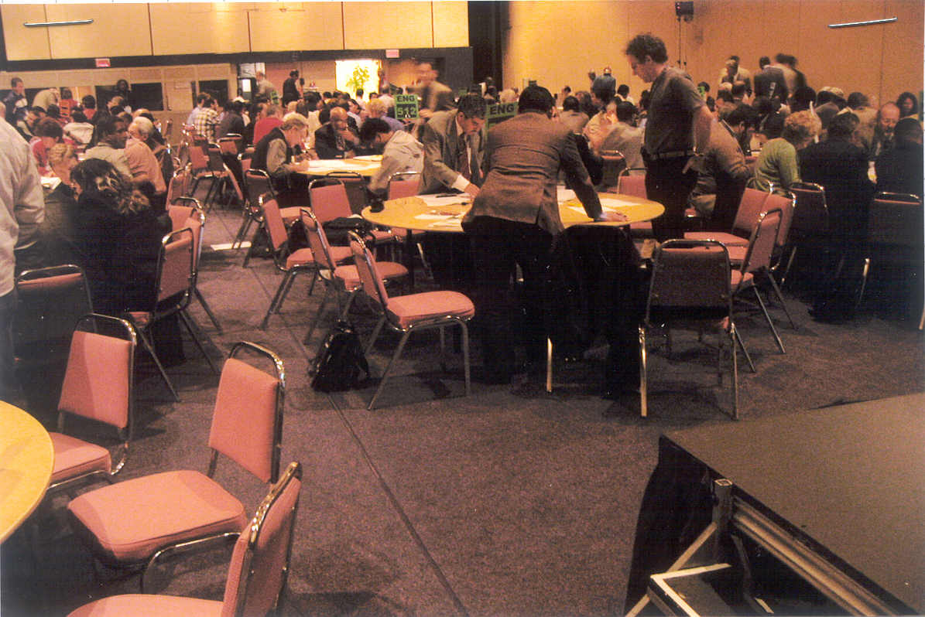
2.與會代表要求與會者反映他所想要的未來森林遠景，用心思考特定建議，包括永續森林經營監測所需要的準則及指標。
照片二 圓桌會議之一角

(五)生態區域性會議[Ecoregional Sessions（圓桌會議）]
1.溫帶森林
匈牙利代表說明該國只有溫帶森林，但是指出森林劣化、破碎化及土地利用與所有權的改變，在經濟轉型國家中形成對永續森林經營的障礙。
2.亞熱帶與熱帶溼潤森林
印尼林業部代表指出在亞熱帶與熱帶溼潤生態區域，造成森林濫伐的事實及問題。他說明濫伐的直接原因，包括農業擴張、過度放牧及薪炭材收集等；其內層原因，包括木材市場及政策失敗與人口成長。他強調有需要為保存種源來劃設保育區域。結論指出，林業人員有需要改進溝通技巧與策略，並且經由多部門對話增加非林業部門的注意。
3.乾燥熱帶森林
突尼西亞農業部代表強調在乾燥熱帶森林生物多樣性的重要，指出上述森林之主要威脅來自農業及火災所造成的森林破壞。他強調在上述森林內有需要保育及其自然資源的永續經營，並指出該森林對當地人口的重要性。
4.寒帶森林（Boreal Forests）
(１)美國林務署代表邀請與會者為寒帶林創造一集體願景，並發展一種策略能將願景轉變成事實。
(２)世界保育聯盟（IUCN）蘇聯分會代表說明寒帶林所面臨的某些主要挑戰，包括非法採運、氣候變遷及低國際姿態。他然後邀請與會者考慮在圓桌會議討論時，使用「人類為森林」（people for forest）的觀念。
5.乾燥亞熱帶森林（包括地中海型森林）
(１)秘魯WWF代表討論乾燥亞熱帶森林的現況並推薦在亞熱帶及熱帶生態區域發展較多正確的定義及地圖繪製。在地圖及人類發展之間建立一較直接的連結，將氣候變遷與極端氣候因素融入永續發展計劃之中，並且使用整體參與方法來經營脆弱的乾燥亞熱帶生態體系。
(六)浮現爭議之公開論壇
1.參與式經營：中央分權應達何種地步？
(１)代表指出取得資源、適當的領導權及制度化、法律導引及完整政府架構有助於參與式經營。
(２)國際林業研究中心代表解釋達成參與式經營的方法，例如：中央分權以便民主化、承認地方機構的合法性及複數性、談判目標及定義、及為共同願景、計畫、行動及監測等建立架構。
(３)總結與會者發言內容，指出有需要改變組織文化，對抗貪污以減少濫伐及貧窮，並且在地方社區與中央集權機構間平衡參與，與會者多數認為民主化是一緩慢的步驟。
2.永續森林經營（SFM）：是成本或收益及為誰？
(１)在1990年代，森林經營逐漸重視生物多樣性相關議題。
(２)加拿大學者認為從倫理的地位來討論森林結構及社會組成，並說明企業主多會考慮木材的成本，而不是其他生態系收益。他鼓吹在森林經營可採用較有規制的方法，把決策授權到地方層次並且與林內居民建立夥伴關係，以確定社會與環境的生存能力。
(３)與會者討論如何把森林文化價值、環境服務及社會利益融合到永續森林經營計畫之中。
3.氣候變遷：對森林經營是機會或是威脅？
(１)加拿大代表強調京都議定書對於聯合國在氣候變遷議題上所制訂的架構協議，可能會鼓勵計畫走向短期碳吸存問題，如此會損及氣候保護及永續森林經營的長期目標。
(２)挪威林主協會代表指出，森林會暫時貯藏碳素，強調林業政策應有利於經由森林經營所造成的碳素再循環，同時處罰導致化石碳素釋出的措施。
(３)與會者討論京都議定書支持造林及永續森林經營，以及森林經營措施對氣候變遷衝擊的適合性問題。一位代表指出京都議定書允許化石碳素的釋放以交換暫時貯藏於森林庫槽之中，質疑其合理性。
(４)結論是需要較多資訊以評估木材產品生產及消費對氣候變遷的衝擊。
4.造林－威脅生物多樣性或是保育的機會？
(１)美國林務署代表報告全球造林的現狀、地理分佈及生長趨勢，並說明其好處包括生產燃料、創造碳吸槽、控制沙漠化、復育劣化土地、僱用來源及經濟多元化。他也承認造林有負面影響，但是如在事前對社會、經濟及地理的關聯性做好評估，則會降低。為使造林達成最大收益，建議要慎選立地、樹種及經營方式。
(２)全球森林聯合代表對於由財務引導所形成大規模單一純林所造成的災難提出說明。他提出造林的負面衝擊，包括忽略傳統林地所有權、喪失藥用植物及生計、林地所有權衝突，以及土地劣化。他建議消除造林補助，並鼓吹公共投資於森林復育工作。

六、九月二十五日（星期四）
(一)展覽活動開放民眾參觀
(二)技術訪問（Technical Visit）
技術訪問共分20組，作者報名參訪加拿大林務署位於魁北克市近郊的Laurentian林業中心（Forestry Center），其重點如次：
1.該中心是加國林務署在加拿大境內所設立五處中心之一。該中心在改進林業技術及增加林學知識方面扮演領先的角色，並與其他機構合作共同進行許多研究發展活動。
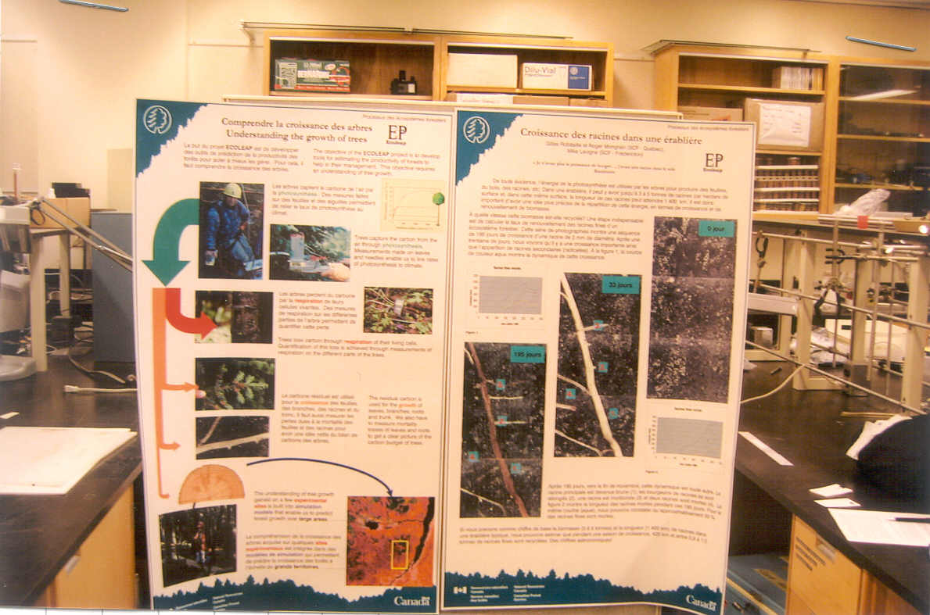
照片三 加拿大林務署Laurentian研究中心立地指數表研究室之海報
2.該中心有150名（包括科學、專業及技術等方面正式人員）員工，每年都有許多名新進人員，其中有些來自國外。據簡報說明該中心是一所工作士氣高昂、員工胸襟開放的研究場所。
3.加拿大林務署在1999年慶祝其成立100年紀念。Laurentian林業中心是在1960年成立。
4.該中心與公私部門、大專院校等共同攜手合作執行林業研究工作，研究題目種類很多，例如林木遺傳及生物科技、森林生態系、生物多樣性、氣候變遷、森林生產力及森林病蟲害防治等。
5.據簡報說明該中心最大資產是擁有高品質的人力資源，員工熱愛本身工作、追求卓越、士氣高昂，並且全心服務社會大眾。
6.該中心簡報時堅持由不同人員分別以法語、英語及西班牙語介紹，顯示該中心實踐族群平等及尊重個人文化背景的立場，令人印象深刻。
7.本次所參訪研究計畫有下列幾項：
(１)不同海拔高及不同季節，黑雲杉（Black Spruce）苗木吸收二氧化碳之能量研究。
(２)加拿大鐵杉及白松病蟲害防治研究。
(３)黑雲杉細胞組織培養苗木之研究。
(４)森林立地指數表（Site Index）編排之研究。
(５)六0年代以來，生物細菌防治病蟲害之研究。
(６)經由DNA鑑定，發現Scleroderris Canker病害之研究。
(７)1996年為東協國家（ASEAN）發展林火氣候資訊系統，其雛型係根據加拿大林火危險系統發展而來，雙方使用上述資訊系統共同對抗林火危害。
(８)與私有林主合作改進皆伐作業方式，減少對環境之衝擊。
(三)配合活動
討論題目有知識經營、以社區為基礎的森林經營、評估科學及定義優先順序、加拿大寒帶林、森林內民眾及公民社會參與國家與國際森林政策制訂，環太平洋木材貿易對比永續森林經營、在森林區域集合社會資金用以永續發展，WWF－Lafarge夥伴關係在森林地景恢復，及在永續森林經營中之產業領導權等。
(四)展覽活動結束

七、九月二十六日（星期五）
(一)大會
報告專題會議領域A及B與生態區域性會議的結論及建議：
FAO代表解釋專題會議的總結將送交世界森林會議林業政策委員會列入建議事項。
1.大會秘書長說明專題領域「森林為人民」報告草案，內容強調森林對民眾需求極其重要，從森林所取得的收益經常被低估。報告建議項目包括：說明貧窮與永續生計、把民眾放在森林經營中心，能使民眾永續地經營森林，以及評估森林經營的成功。報告也包括性別平等相關參考資料，並且提及木材進口國家必須承認，他們會引起生產國家內從事非永續性的採運作業。
2.專題領域「森林為地球」報告草案，首先敘述全球森林狀況、森林經營之環境因素及趨勢。報告內容要求針對貧窮、氣候變遷、集水區經營、林火防治及保育等議題採取必要行動。報告亦要求參與式經營、跨部門政策發展、以及承認需要去處理所有生態系價值及其功能。報告更進一步指出需要減輕報導重擔、協調定義及名詞、擬訂政策及指標、以及經營造林地上非木材林產品等工作項目。
3.生態區域性會議把森林願景作一總結，包括改進森林完整性及生物多樣性、對能力建立及教育有充分的管道可以達成、中央分權及透明化參與決策制訂、以及永續性整體森林經營結果的收益分享。會議並指出達成願景的策略，包括進一步的教育與訓練計畫，確定地方參與決策機制制訂，創造夥伴關係機會，改進驗證及監測，把利害關係人包括在森林計畫之內，以及協調建立歸制性財務及部門內部架構。
4.與會者要求在整合報告中加入，有關在未來十年訂定明確目標減少森林濫伐量之一半，政治承諾、青年參與、設立清楚機制追蹤世界林業會議所作建議事項、對環境服務之補償、以及增加溝通以鼓勵觀念交換及建立公共意見以便去影響政府施政。其他與會者建議，說明現有權力集中及社區所承受壓力，在會議最後聲明中反映生態區域性的不同，平等對待各社區，協調全球性準則與指標以鼓勵綜合性計畫、推動將世界林業會議結論用於決策制訂，並請加拿大總理將會議結論在八大工業國家（G－8）領袖會議中提出。
(二)特別會議
將配合活動的成果呈現。
加拿大林務署代表通知與會者，蒙特婁協定工作小組第15次會議於9月22日(星期一)召開完畢，通過對於永續森林準則與指標之制訂，將採用魁北克市宣言內容。
(三)分組會議
1.政策執行
(１)生產力專家指出世界森林遭受濫伐、劣化及逐漸降低的政治支持。其補救方法包括永續森林經營、造林、生物多樣性保育、社會經濟改變、公共參與、以及一種整合性地景方法。他指出許多活動都還失敗，因此要求有寬廣的政策、新制度性安排、保護生物多樣性及景觀價值、環境自覺性消費及良好治理。他亦建議政府應專注於所需求的最後成果而不是經營上的枝節事項。
(２)說明以加拿大小型森林社區活動作為永續發展案例，要求林主、政府及城市居民之間有較良好的對話機制。
2.領域C「人民與森林融處」專題引言報告
(１)皇家地理社會代表說明永續森林經營(SFM)對企業及地方社區的益處。他強調對SFM要有良好治理及一種綜合性方法。建議創造社區企業並討論是否應該由社區或者個人引導。他認為上述方案之選擇會影響收益分配並且對日益增加的異質性社會增添問題。他描述新的地方經營制度，指出該制度將逐漸增加其複雜性。他要求地方去執行全球性願景、實務解決方法及制度性架構之制訂。
(２)加拿大代表說明在加拿大共同森林經營成功的案例，指出政府與利益關係人(Stakeholders)之間夥伴關係的重要性。他解釋上述夥伴關係是基於資訊與信任，並且努力建立一種有意義的資訊交換及確定SFM。它列出林產界自願控制、第三者稽核、及驗證步驟等重要工作並讚賞有活力的方法。
(四)專題會議
領域C－人民與森林融處
1.參與式決策及經營
(１)加拿大國際開發署代表指出如今SFM的社會規模等同於社區參與森林經營與計畫。印度代表強調授權地方，經濟保障以及制度化建立是社區林業成功的關鍵。牙買加代表分享他建立地方林業經營社區委員會的經驗，指出一委員會正在發展植物苗圃，而另一委員會正在建立一套生態性旅遊計畫。中國代表說明共同經營中國森林並強調森林在除貧工作中所扮演的角色。
(２)加拿大多倫多大學教授說明義大利Trentino市阿爾卑斯區域的地方森林。他強調該區森林具多種功能，維持山區森林多功能最好的方法就是將非木材林產物商品化。另一加拿大代表強調加國政府需在林業問題上與原主民談判協議，以達成永續整合性經營。他亦說明已告知原住民同意項目要成為任何談判結果中必須的要素。
2.森林經營夥伴關係
(１)加國代表突出加國模範森林計畫(Model Forest Programs，簡稱CMFP)的目標內容包括將人類才能與森林生態系相結合並建立表現指標。他說明CMFP未來計畫包括繼續促進夥伴關係並發展SFM課程、工具及策略以評估計畫成功與否。
(２)墨西哥代表報告該國土地主要由社區擁有，指出對社區森林企業的終極挑戰包括以有效經營整合傳統治理、貪污與平等、加強社會資本與社區單位。他說明社區森林企業社會及經濟發展有貢獻，並且在各層次都是有利可圖。
(３)奧地利代表強調林農與自然保護團體的需求。他列出解決方案包括私有地主自願及積極加入、以及林主、科學家及自然保護團體間的夥伴關係。
(４)牙買加農業部代表指出私有土地遭遇SFM及造林的挑戰，例如有限苗木及過時法律，但是強調可將免稅當作獎勵以改變之。
(５)Foothills模範森林代表報告調適性森林經營，強調一致性的重要並研究森林措施。他結論指出產業界能傳送SFM，模範森林計畫對SFM是非常重要，並且產業界與科學家應建立夥伴關係。
(６)森林從業者國家網路代表強調參與式研究在社區林業扮演重要角色。
3.林業政策與行政
(１)魁北克省自然資源、野生動物與公園部代表說明國家需要政策以授權予利害關係人。
(２)智利代表指出模範林場是實用制度且為經濟上可行模式，在許多利害關係者間建立信任。
(３)法國生態與永續部代表解釋社會合同如何在歐洲脈絡之林業及政策上扮演重要角色，並且應輔以傳統機制，包括直接補貼及立法。
(４)哥倫比亞學者說明該國政府保育策提供補貼給地方地主，在已購買土地可減少土壤沖蝕，但是對地主會有負面社會影響。他提出新的互補政策工具，把注意力轉移到政治意向的需求。
(５)捷克農業部代表說明該國經營森林所使用的機制，包括把森林歸還給前一所有人、創造依法律主體、及經由聯合股份公司設立使森林企業私有化。
(６)西班牙環境部代表討論使用公共執行創造該國森林策略，強調參與式方法的透明化，且強調利害關係人要注意他們都是往同一共同目標邁進。
(７)IUCN代表指出在中非地區，缺乏凝聚力、領導爭議及武裝衝突是對該地區森林生態系真正的挑戰。他說國家需要創一願景並且彼此合作，建議捐贈者要設立一圓桌會議以便協調政策。
4.跨部門政策
(１)WWF國際組織代表說明該組織在保育上的立場，它超越國家公園及保護區域，他要求整合式(holistic)經營。
(２)加拿大多倫多大學教授說明在浮現森林財產權上所研究出來的經濟理論，著重在聯合經營，社區及公共權利，他強調社會最大理想性勝過短期經濟收益。
(３)美國賓州大學教授說明造林地上水消耗的研究以及南非使用水定價策略。
(４)拉脫維亞代表說明森林所有權及環境考量，提出森林應該被看成法律實體，國家是其監護人。
(５)歐洲人工林研究所代表解釋該所與大學、研究中心及林主在不同法律制度的國家一起工作。
(６)加拿大原住民代表要求將Wendake行動計畫中所列的特定項目，例如承認原住民對森林經營的權利，要反應在第十二屆世界林業會議最後聲明之中。其他人提到原住民如何奮鬥要求承認其能予型塑財產權利的定義。與會者亦要求採用地景方法及提及智慧財產權，與技術及資訊可及性。
5.職業發展與教育
(１)與會代表強調有需要在SFM上增加森林教育與研究。
(２)熱帶農業國際中心代表要求在林業部門建立制度化性別平等。
(３)摩洛哥代表建議經由國際組織的協助創造研究及資訊網路並且促進資訊交換。
(４)FAO代表指出林業教育及研究的可用經費逐漸減少，但有需要對林業增加創新。
(５)菲律賓代表說明移往參與式森林經營需要一種結合社會面且具學術性的林業課程。
(６)魁北克Laval大學教授指出在林業專業與利害關係人間需要較多的民主溝通。另一代表討論在林產工業界確定專業證照的方法，包括專業檢驗以及嚴格的工作資格要件。
(７)與會者討論有需要辦理學術交換計畫，散播最好操作、促進森林課程參與式發展的方法、以及增加森林教育的興趣。
6.執行國際承認
(１)國際環境與發展研究所代表列出在森林經營上的國際初步行動，注意到發展一種有關SFM的全球願景，特別是在不良整合多邊環境協定，以及國際貿易體制的不平衡影響情況之下。
(２)FAO代表描述森林的共同夥伴關係(Collaborative Partnership on Forest簡稱CPF)，指出其初步行動例如經費來源的資料庫，國家報告有效化，以及調和定義。
(３)加拿大林務署代表說明對於加拿大森林古蹟監護經營方面，其加國國有林策略，強調其彈性，反射性及利害關係人參與。他鼓吹要創造一個整體性(holistic)會議，為資訊交換及技術協助而努力。
(４)FAO代表指出在剛果盆地森林保育的困難，強調缺乏一致性及狹窄架構的政策限制了適當地反映森林保育的社會經濟與生態複雜性。
(５)加拿大林務署代表說明木材鑽孔蟲入侵的危險，建議在木材包裝上執行FAO準則，以減低危險。
(６)與會者討論認為有需要在SFM上制訂一套有法律約束的文件。某些人爭論這樣的規劃能提供部門連結、利害關係人與企業參與以及規制力量，然而同時有其他人強調制度多元化的價值，以及需要執行現有國際準則並且擴充CPF的活動。

八、九月二十七日(星期六)
(一)配合活動
(二)分組會議
1.發展教育與研究的能力
(１)蘇聯自然資源部代表指出，當人類為經濟與社會需求開始開發森林時，則人類與森林間的和諧關係就被破壞。同時說明，過去森林研究係由私人利益所牽引，然而林業教育是屬公共的。他強調建立政府內的合作並且採用一種整合性方法，是再創民眾與森林間和諧關係的關鍵。他亦強調教育與SFM間的連結，對照瑞典及愛多尼亞兩國成功的教育與教育改革，蘇聯邦聯則相對進步落後。他建議採用新的創意，它是多學科及多面向，將SFM列為最優先研究，為訓練及評價創造國際夥伴關係，吸引年輕人參與，並且使用適應地方需求的模式。
(２)南非代表認為對於森林研究及教育要有企圖心的思考，建議將森林研究當作以森林為依存的社區永續發展的一個平台並且推薦擴大森林部門。提及南非森林私有化，他強調社區參與、授權及從國際交換中學習等實質上有助於計畫的成功。他建議：增進在制度化貧乏森林政策上社會經濟結果之了解、改進對於土地租期爭議之了解、為研究及能力建立取得足夠、長期的經費，並且把永續性設定為最終目標。
2.挑戰與前景
(１)Cropper基金會代表指出平等是森林相關討論及考量的核心。他表示有希望在權力分享及利益間達成平衡狀態。他並指出必須在地方社區繼續給予財務協助及能力建立，並建立及支持勞工部門。
(２)WWF國際組織代表指出森林破壞及劣化繼續發生，但是由於林產品邊際成本的增加，導致逐漸加重對化石燃料之依賴。他也指出森林相關定義的變異性是一項問題，所以整合性評估，例如千禧年評估，是極其重要。同時說明人口成長、全球化、林火、武裝衝突、以及不良治理等對森林造成威脅。
(３)南非代表指出在森林與民眾間創造和諧關係是對森林社區一項主要挑戰，如無法達成，則當代及未來一代將難從森林中獲益，且不會感激森林的完整價值。將某些利害關係人排除在森林決策過程之外，將會造成這些人憎恨從決策過程獲益的一批人。他指出新一代的林業人員，需要把所有利害關係人的需求納入考慮。
(４)世界銀行代表表示希望民眾不要因為遵守國際規程而感到壓力沉重，反之，應感到能採取行動將有利於民眾及地球的和諧關係。
(三)專題會議－人民與森林融處
1.授權與中央分權
(１)塞內加爾環境部代表舉該國兩個案例說明森林經營改進係經由：當代原住民對於資源經營採用新的措施、建立地方伐木團體、並且使用一種地方行為規範。他指出在該國中央分權是不可逆的程序，並且修改法律將權力轉移到地方社區。
(２)多倫多大學教授說明授權與中央分權所遭遇到的問題，使用印度一處以社區為基礎的森林經營當作案例研究。他建議假如中央分權政策不伴隨著行政改革，則執行單位會被傳統前景所束縛，並且在沒有地方授權的情況下會發生中央分權。
(３)森林資源經營團體討論在中非亞熱帶地區的森林經營，使用剛果盆地與加彭為例。他建議對於主要森林特許權要檢驗其技術經營成果並且為小型林主予以調整、以及強調為中非地區中小企業有需要給予財務支援。
(４)美國林務署代表指出基於對比非洲案例研究，自然資源經營呈現一種中央分權架構。他認為架構的關鍵組成是有責任感、自行裁量的權力以及安全感。他指出並非所有中央分權利益是均等有效、顯著的裁量權必須轉移到地方人口，以及單位之間必須相互負責。與會者亦討論到林業部門人員的多樣化，以及促進SFM與永續僱用結合在一起。
2.獎勵與財務
(１)一位魁北克省的林主描述達成SFM的許多可能工具，包括規範私有活動、市場工具及公共補貼。指出市場不能反映公共考量的複雜性，他鼓吹獎勵方法。他提出討論誰應該為森林保存及最後利益損失付費？並要求具有創意的方法以達成SFM。
(２)美國賓州州立大學說明在日本以私有地主來監測及經營森林資源。他解釋幾乎近一半的日本森林是私有，由於利不及費，林主逐漸放棄森林經營。他鼓吹發展一種資訊性及一致性的監測經營系統，並設立一森林合作組織，同時改革補貼政策。
(３)巴西代表說明在巴西及尼加拉瓜的森林替換協會，私有投資協助造林滿足薪炭材、多元作物之供應、創造就業以及未來商業機會。
(４)美國林業經濟專家說明一電腦模型可在集約森林經營上用以評估公司合夥關係的風險及收益。他指出上述合夥關係能產生利益、並促進碳素吸存、遊樂價值、生物多樣性及非使用價值。
(５)FAO代表鼓吹在非洲進行造林，為確定其成功，要求創造獎勵、短期財務、以及為投資者找出最適產出，並且發展造林資料庫。
3.科學技術與制度化發展
(１)雅典大學教授開場白說明森林科學及相關技術在確保森林為生活來源上扮演重要的角色。他亦提及需要有制度化的發展以增加從森林科學及技術所獲取收益。
(２)加拿大森林工程研究所代表指出有數種優先項目以引導森林工程研究包括產品價值合理化、環境保護、溝通及發展人力資源。他強調森林部門的能源效率應兼具成本效益及環境敏感。
(３)Mc Gregor模範森林採用一種能預見及評估未來森林的有計畫方法將SFM轉換成實際措施。
(４)法國國際農業研究發展中心代表指出透過生物多樣性、社會公平及經濟可行等，以維持熱帶森林的多功能 。
(５)有代表提議把技術寫作課程融入林業教育，並且鼓吹繼續專業教育及遠距教學。
4.企業合夥關係
(１)加拿大代表提出社區造紙工廠所有權來討論，說明它能協助增加溝通能力以及決策者的彈性。另有代表檢討共同小型持有者森林夥伴關係的衝擊。上述型態對企業的收益包括改進獲利率、公共形象、經營表現、以及整體市場地位。其對社區的收益包括加強地權安全性、改進公共設施、以及增進工作機會、然而農民協議力量持續是一項主要挑戰。會中亦討論到雙方有利夥伴關係的情況，例如；能夠使政策架構化、經濟目標長期可行、承認夥伴多元及多重目標，聯合行動學習以減輕小型持有團體的困難以及社區談判的能力。
(２)舉例說明Atikamekw社區與加拿大林產工業間相互關係，解釋誇文化夥伴關係需要說明不同價值制度以及合夥人的目標。建議從森林計畫移到整合性經營，從科學基礎的方法到其他經營制度、從諮詢到分享決策、從林業規範到承認地權、從財務評價到綠色經濟。
(３)森林保育基金代表說明市場評估及發展活動去支持小規模企業發展並且在保育方面建立地方社區的利益。
(４)魁北克林業企業協會代表討論森林合作社的潛力以確定公平分配森林收益、對抗貧窮及回應地方社區需求。
5.前景
(１)美國喬治亞大學教授用蒙特婁協議準則及指標來界定SFM，並指出當人口增加及世界森林面積減少時，要達到SFM，其挑戰甚多。他強調驗證及造林在SFM中的角色。
(２)FAO代表指出了解在後工業、工業、農業及傳統社會的未來改變，能對將來的森林及林業有一願景。說明在人口、技術及政治與制度化架構的改變會導引社會改變，以及了解人類動能及遠見將有助於決策。他強調最大的社會改變會發生在林業部門之外。
(３)加拿大林務署代表檢驗環境品質與經濟福祉之間的關係。他發現包括下列項目：較高森林覆蓋是相對於較低人口密度、城市化的程度不很明顯地影響森林覆蓋，森林覆蓋與國民平均所得之間的關係在統計上不具顯著性。其結論為森林不能做為環境品質的一種可信賴指數。
(４)澳洲國立大學教授承認在該國造林具重要性，指出要達成增加闊葉木需求及環境保護，必須在農地上發展造林。
(５)英屬哥倫比亞大學教授指出監測對SFM極其需要，並且說明實體法律全球性地用於司法，然而軟體法律較具適應性，能用於引導森林經營的進步。
(四)浮現爭議之公開論壇
1.森林保育與生計：兩個相衝突的爭議或是同一挑戰的一體兩面？
(１)巴西代表指出開發中國家之貧窮不單是由於缺乏森林資源。他說不公平的資源分配可歸諸於全球化。它鼓勵掠奪式使用森林資源，並且使用貿易限制及補貼將會不成比例地有利於已開發國家。數位與會者強烈贊成代表說明，並要求在分組會議報告中加入以及列入大會最後聲明。
(２)國際熱帶木材組織代表說明森林資源不足以全然滿足民眾基本需求，爭論指出財務資源也需要用以克服貧窮。他說貧窮是由於林木資源濫採以及把森林變成農地，他鼓吹混農林業、驗證、非木材林產品的商品化、社區林業、生態旅遊。結論是要求平等分配財產權，決策上的公共參與、研究減少貧窮的策略。其他強調需要完成下列項目：社區間的夥伴關係、負責的公司及投資者、敏感的生產制度、非木材林產品、技術轉移、以及增值生產。
2.誰決定森林的未來？
(１)加拿大國際發展署代表對森林所有權提供前景，指出國有是最普遍的形式。假如國有不能對SFM採取合適的決策，則在未來其所有權可能改變。
(２)中非代表區別森林所有權與控制，指出未控制所有權會造成公開通路。說明所有權權利必須列入競爭土地利用時的考量。他說新的有錢團體如借貸者及保育非政府組織能夠控制森林，但結論是國有是未來森林控制的基石。
(３)WWF國際組織，提出IUCN及WWF兩組織對未來森林的願景，強調控制森林之評估係根據三項準則：決策步驟、利害關係人參與以及參與步驟的適合性。他依所有權責任及利益，將利害關係人再分為三類，並且強調積極參與的重要性以防止森林相關決策係由林業界以外人士所作成。
(４)與會者強調需要加強婦女決策，指出參與需要移轉經營權，並且批評FAO森林共同夥伴關係的參與限制。一位代表表示加拿大法院經常將原住民權利當作特定的活動，而不認為是領域權利。另有代表回應指出法律個體決定財產權改變，以及經營權授權必須界定。有一位代表指出，參與議題需要輔之以負責任的討論溝通及協調。

- 九月二十八日(星期日)
閉幕典禮－宣讀大會最後聲明及表揚工作人員及志工
肆、大會最後聲明(Final Statement)

本屆世界森林會議主題為「森林、生活的來源」，其下再分為A領域專題為「森林為人民」，B領域專題為「森林為地球」，C領域專題為「人民與森林融處」。

一、共識
1.所有社會都依賴森林及林木、以及對於生物多樣性、氣候規範、清潔空氣、水土保育、食品安全、木材及非木材產品、能源服務、藥品、文化價值等都有責任。
2.大會認為地球及其民眾的需求能予協調，以及森林有極大的潛力對於環境安全、減少貧窮、社會正義、增進人類福祉、平等對待當代及下一代。
3.大會對於經由原則及實務的發展，觀念及工具，在全球及區域條約及國家計畫之內，在政府、國際組織、公司以及非政府組織之間不同的夥伴關係，以及在地方層次多樣的活動，特別是社區涉及所有權、決策及經營、為增進民眾生計增加其機會等所取得的顯著進步感到印象深刻。
4.同時，大會為永久的森林損失及劣化深感不安，大部分由於林業部門以外的活動所造成，並持續以驚人的速度進行。假如當今對森林的威脅繼續，所有人類均將受害。低森林覆蓋國家的人民、原住民及地方社區特別容易受到傷害。有需要說明當今趨勢與森林對社會議程所作貢獻之潛力間日益加大的落差，對林產品及服務增加給予需求。
5.融合民眾與地球對森林的需要，世界應沿著永續發展的道路前進。但是上述融合不能僅靠森林社區本身來達成。與社會其他部門以及多種行動者之間必須建立溝通的橋樑。
6.大會呼籲每一個人要緊急及深入承諾以支持這項長期的過程。

二、願景
1.社會公義、貧窮已減少、生計得以支持。取得食物及薪材、使用權利及所有權承認，確保資源取得的通路；林業工作者的權利及利益得以增進、達到兩性平等、追求同一代內的平等；以及對教育、訓練及健康服務的通路得以保證，傳統知識被尊重，以及和平獲勝。
2.經濟收益，再生及環境友善的林產品及服務之整體價值得以承認，並且引導一串收益；永續森林經營有利可圖；建立補償機制；林產工業運作具競爭性。
3.健康的森林，它一面保育土壤、維護生物多樣性、調節氣候、吸存碳素，一方面供應完整系列的產品及服務，森林破碎化逐漸減少，濫伐減少，劣化停止，以及森林覆蓋正在增加。
4.負責任的利用，森林資源有效利用及處理，以及消費是永續性情況。

三、理想狀況
1.治理是參與式、透明化及負責性，經營及決策是中央分權，授權民眾以及夥伴關係盛行。
2.林業上之政府協議進展到具體行動。
3.研究、教育及能力建立可培育對於森林收益及動能、生態系與人類福祉間複雜的相互關係，人類活動及經營在森林上的衝擊等有較好的了解。
4.與會者決心加速結束現代與上述長期願景間的差距。這是在所有的集合利益之內。吾人承認存在於較大地景之內，是與其他部門緊密連結，在一個相互依存的生物圈內，森林不能被當作外圍的獨立體。
瞭解上述願景，與會者強調下列先決條件：
(１)支撐政治承諾及足夠的財務支援。
(２)一個強有力、負責任的森林部門。
(３)與其他行動者與部門之間的橋樑。
(４)支撐及較有效的國際合作。
(５)根據最通用的科學及資訊所做的政策。
(６)有能力說明具複雜性及多重目標的爭議。
(７)承認文化上可觀的資金、知識及原住民與地方社區的良好措施。
(８)地方與區域規模上經營森林及林木，人類遷移的界面、混農林業制度、非木材林產資源以及其他資源制度。

四、與會者自己承諾，並且敦請世界社區，積極追求上述 先決條件，並且經由促進下列策略及行動加速進步：
1.政策制度化與治理架構
(１)制訂並執行與永續森林經營(SFM)有關的立法。
(２)承認並尊重所有權人、原住民、使用者及工作人員的權利、並且保護文化價值。
(３)為確保有意義的參與及分享收益，要建立有效的治理安排，並且為處理多元模型討論反應地方背景資源的使用期間及通絡。
(４)發展林業政策並執行計畫以減少濫伐及森林劣化，並且與其他部門政策相結合。
(５)鼓勵正面獎勵措施，並對有妨礙的獎勵不再繼續。
2.夥伴關係
(１)利用青年活力及才智以追求森林永續經營。
(２)鼓勵協同性夥伴關係，其對象包括婦女、林主、原住民、非政府組織、地方社區、產業及公共單位。
(３)培養積極的具有國際性與區域性夥伴關係，包括介於公共與私人單位間的機構。
3.研究、教育與能力的建立
(１)執行綜合性教育及推廣計畫，它設計在所有層次上促進創新，並對森林加強正面行為及態度。
(２)改革教育課程說明科際規模，以及全球與區域性考量。
(３)了解傳統科學知識之間有潛力整合。
(４)增加在研究、資訊傳播、及學習過程方面的投資以支撐所有策略。
4.經營
(１)為評估、報導及經營整系列林產品，發展並散播一套方法。
(２)為增加林產品及服務的價值進行促銷活動。
(３)改進集水區經營、加重森林地景恢復及復育活動，支持生計、增加森林覆蓋、增進生物多樣性及功能性，並且減輕外來物種入侵的衝突。
(４)促進森林生態系以外的人工造林及植樹工作，包括在城市區域之內者，它對永續經營做出貢獻。
(５)防範、處理及對抗森林大災，並且適當地恢復林地。
5.監測
(１)培養準則與指標過程，及驗證制度的相互承認，包括永續森林經營(SFM)的社會、文化、環境及經濟規模。
(２)發展工具以對於森林情況有較好的監測，評價及報導，以及在民眾與地球間達成平衡等。
大會與會者決心以創新活力追求上述願景及策略，並且承諾確保森林創造一強大貢獻以達成千禧年發展目的以及其他國際同意的目標。
大會邀請所有政府、相關機構、專業組織、私營公司及合作社、社區及個人緊急地以全心承諾追求本聲明中的願景及策略。大會也要求他們在其他部門與相關專業社區及組織合作促進上述策略，以便整合資源與努力實現上述目標。
大會要求FAO在第十三屆世界林業會議時提出本聲明所列上述策略進展的評估報告，在這段期間，經由其他相關論壇促進本聲明。
大會對於加拿大自然資源部及魁北克省自然資源部一起組成接待單位，以及FAO與所有民眾與組織使這次大會得以順利召開，表示其誠摯的感激與謝意。
大會邀請加拿大將本聲明發給相關單位，以便為追求上述願景達成各層次所需的承諾。
伍、心得

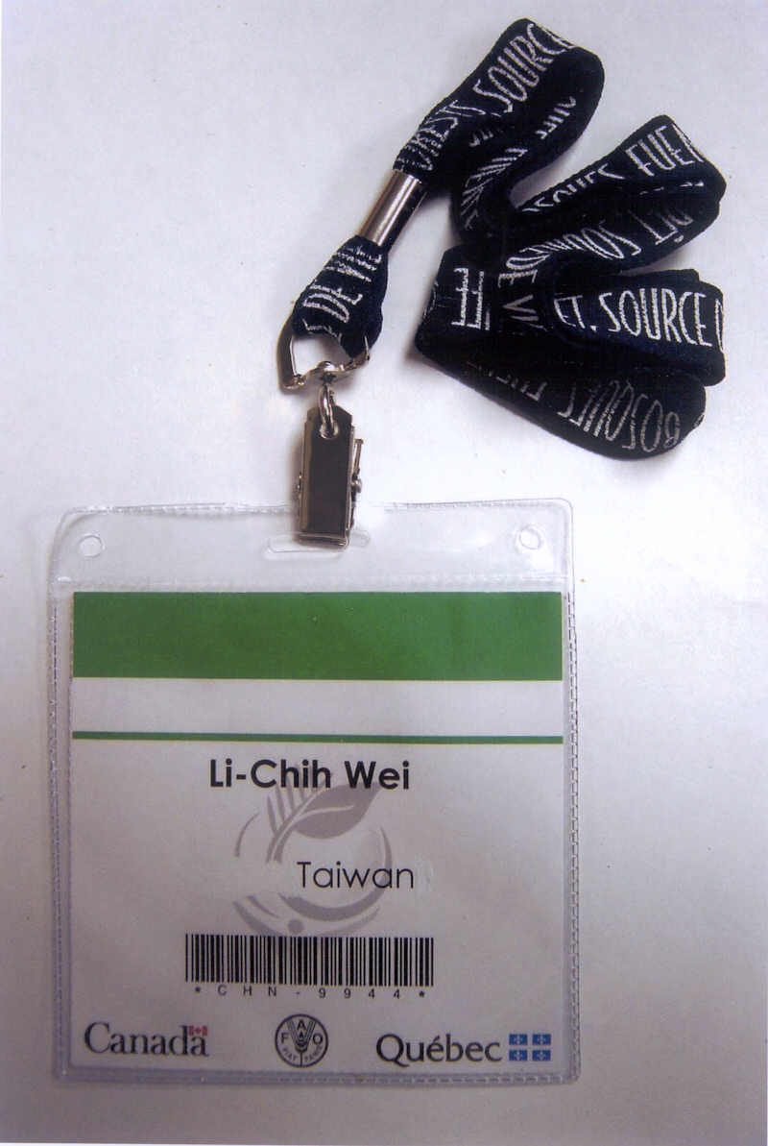
一、本屆會議係由加拿大政府及魁北克省政府共同主辦，聯合國糧農組織(FAO)贊助指導，大會主辦單位將我國參加人員名牌上國家名稱印為「中國(China)」，經作者立即向大會秘書處抗議，說明本人來自台灣，並非來自中國，台灣與中國是兩個不同的國家，經本人堅定表示並充分說明後，最後由現場註冊主任同意將名牌上國名改為台灣(Taiwan)(如照片四)。另一方面由於本項會議一向係由聯合國糧農組織(FAO)所主導，以至於大會秘書處所使用電腦資料庫(Data Base)內國名已經設定，無法增列台灣(Taiwan R.O.C)，是為憾事。
照片四 作者名牌

二、本屆會議主題是「森林、生活的來源」，其下分A、B、C三領域，專題分別為「森林為人民」「森林為地球」以及「人民與森林融處」，專題內容均十分生活化，使人們從日常生活中感受到森林的重要性，進而探討目前所有與林業經營有關的問題，集思廣益，提出政策建言供各國政府採納。
三、本屆會議期間共有140個以上國家的4,061位代表參與，涵蓋社會各界關心林業成長的機關團體及個人，包括鄉村社區中的個人、私有林主、勞工、原住民、科學及學術社團、許多層次的政府及國際組織，由於成員相當具代表性，所以能廣納各界意見，建立共識，共同努力設法提出解決問題的策略及行動。
四、本屆會議除主題設定相當生活化外，議程安排具多樣化，包括有大會、分組會議、專題會議、圓桌會議、公開論壇、海報會議等，同時辦理展覽活動，技術參訪、學習之旅、遊覽及許多項配合活動，使得整體會議內容十分豐富，讓與會人員獲益良多，有不虛此行的感覺。
五、本屆會議期間前後長達八天，與會人員有4061人，以致於各項準備工作相當繁瑣，議程安排緊湊，幕僚工作人員非常辛苦。每場會議結束後，相關人員立即連夜討論彙整結論及建議事項登於第二天的大會公報。會議中心設施新穎完善，十分便利。安全措施十分嚴密，以防恐怖分子滲入。大會主辦單位除由各單位支援專業人力外，另有約500位志工熱心參與，奉獻精神，令人印象深刻。林務局推行森林志工制度已有多年經驗，今後將可參考上述模式，鼓勵森林志工參與本局各項大型活動的辦理，達到擴大參與的目的。
六、林務局未來林業行政工作的重點是林政問題的解決與社區林業的推展，需要加強與各層次不同利益的相關機構、團體及個人進行溝通協調工作、林業人員除需具備林業專業外，同時也要有社會、政治、經濟、保育及地政等專業方面的知識，以利於相互溝通協調工作。
七、林業人員的在職教育及訓練是本屆會議與會者的共識，認為它是未來永續森林經營的基礎，透過教育與訓練過程，可提升本身智能有助於溝通協調工作之完成。
八、永續森林經營(SFM)公認為是達到本屆會議主題目標的最理想途徑；惟與會者對於SFM之確切定義、內涵及其監測準則與指標等尚有不同的意見，需要進一步取得科學的論據。
九、森林生態系經營係由美國林務署所創導，多數與會者認為它是達到SFM之先決條件；但是由於森林生態系內部因素相當複雜，如何以模型了解相互因素間的作用關係，尚需要長期樣區監測數據作為研究的基礎。
十、近年來，森林生物技術發展迅速，本屆會議期間加拿大及美國相關林業學術研究單位在會場附近場所分別舉行森林生物技術研討會，介紹基因轉殖用於林木遺傳性能之改良，另外亦有利用細胞組織培育大量苗木，降低採種及育苗成本，但是森林生物技術就如農產品基因改造一樣，仍然有許多爭議性問題需要克服。
陸、建議

一、第十二屆世界林業會議共有超過140個國家4,061位代表參加，代表層面廣泛，舉凡與林業有關個人、單位及團體均有人與會，大家都以林業人自居，共同參與討論，打破國界、種族藩籬。我國雖非聯合國會員國，但可藉派員參加此類聯合國組織所辦理之國際性專業會議，擴展我國際活動空間，共同解決全球性的林業問題，今後宜寬籌經費，多選派優秀人員參加，以台灣名義出席，增進國際對我之了解。
二、本屆會議期間，多數代表提出社區林業將在未來林業發展上佔有重要的角色，應予重視。另外原住民的傳統土地權益亦受廣泛注意，與會代表一致性強調參與式經營的重要性；惟對於參與方式及架構仍有待進一部的溝通協調。本局身負台灣林業發展之重任，今後應積極有計劃地推動社區林業，並在制訂林業政策及措施時，將當地原住民的共同意見納入，共同為台灣林業發展而努力，創造雙贏的局面。
三、森林對氣候變遷的影響如碳吸存的收支，目前己提升到全球性議題在研究討論，我國為地球村之一員，自當積極參與，今後應設法加入國際性大型研究計劃，一方面展現我國科學研究水準，一方面增加台灣在國際社會上的曝光率，突破中共在外交上的封鎖。
四、台灣林業正處於轉型時期，林業政策之制訂應根據台灣森林的環境條件，參酌社會經濟發展情勢，從在地化的觀點，順應全球化的潮流；如此方能滿足社會大眾的需求。林業人員面對未來的挑戰，惟有加強本身的專業智能，學習溝通協調能力，才能達成任務。
五、與會者代表多人提及人工造林之利弊得失，本局正在推行平地景觀造林及綠美化計劃，今後宜加強對樹種的選擇及栽植方式的規劃，慎選立地條件，增加生物多樣性，減少對環境生態的不良影響。
六、近年來，政府積極推動保育工作，成果有目共睹。建議可將成果彙整後參加下一屆(第十三屆)世界林業會議展覽會場，向國際林業、保育及環保人士介紹我國在保育工作上所作努力，相互交換意見，增進了解，建立共識。
柒、結論
第十二屆世界林業會議於本(2003)年9月21日在加拿大魁北克市舉行，共有超過140個國家的4061位代表參加。由於大會主辦單位籌畫準備周詳，使得會議圓滿結束，與會者收益良多。本屆會議主題是「森林、生活的來源」，討論內容十分生活化，會議期間發言踴躍，與會者代表層次非常廣泛，包括關心林業各屆展的人士，會議結束後由大會發表最後聲明。本項會議界定為諮詢性質，大會所形成共識之最後聲明事項將透過聯合國糧農組織(FAO)送請各國林業主管機關據以實施。本屆會議提出未來森林之願景，並訂定達成願景之策略。過去幾屆會議對於林業部門在政策、行動及策略方面都有廣泛建議。人類的過去經驗強調森林的重要性，森林一方面有能力支持人類社會的需求，另一方面它對維持生態功能做出貢獻，使地球上的生命得以繁衍。然而上述森林的雙重性不可避免地引起經濟、社會、文化、環境、政治與技術的爭議。我們須在「森林為人民與森林為地球」間尋求一平衡點。
本屆會議在主題「森林、生活的來源」之下，開放許多不同的討論路線。與會者集中於當前浮現的爭議，使他們能釐清對未來森林遠景的看法，並且決定最有效的策略使願景得以實現。本屆會議議程各階段重要步驟，包括奠定基礎工作、評估進步、定義策略、發覺當今爭議話題、採用結論及建議、為融合尋找解決方案、大會最後的聲明：森林未來的願景。因此本屆會議所作最後聲明是經過深入討論所達成的共識，較具可行性。大會對議程安排、紀錄整理及各項服務之提供等深獲與會代表好評，可供我國未來辦理類似國際林業會議時之參考。
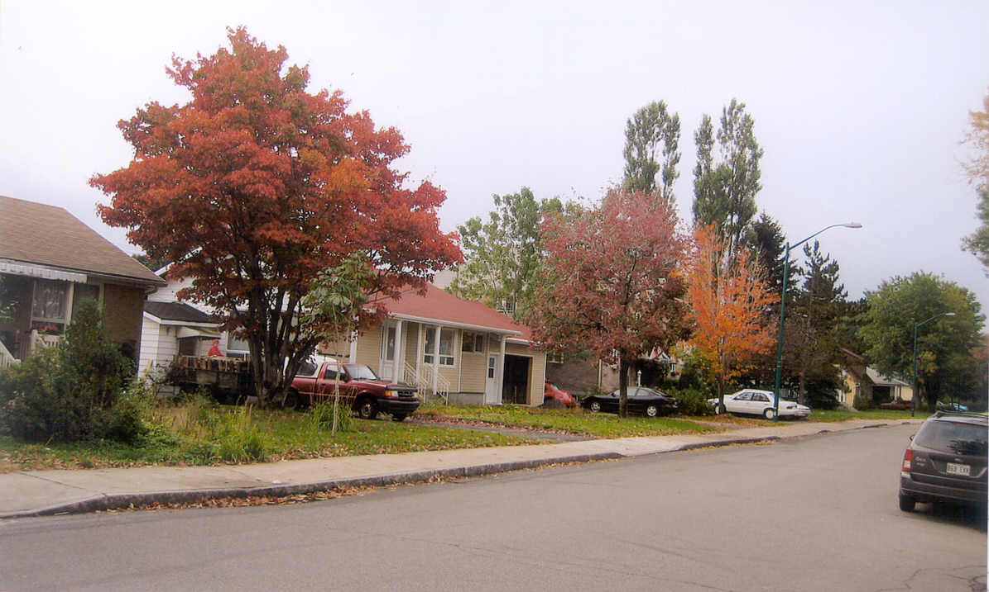
照片五 魁北克市居家環境之秋景

